- Королевство
Имя входного файла: | сonnect.in
Имя выходного файла: | сonnect.out

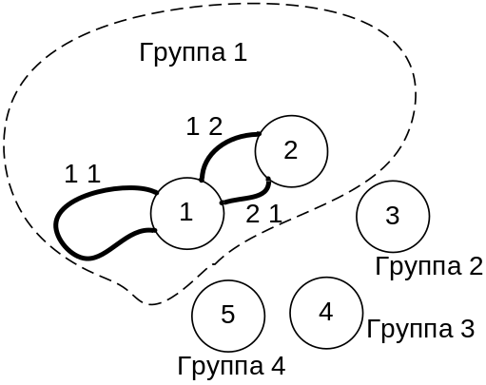 | Вам дана карта некоторого королевства (на карту нанесены замки и дороги). Нужно найти количество не связанных между собой областей, т.е. количество групп замков, между которыми не существует пути по дорогам.  На рисунке изображен второй пример.  Здесь 5 замков и 3 дороги: из 1 в 1, из 1 в 2 и из 2 в 1.  Количество несвязанных областей (групп замков) – 4.  В первую группу входят замки 1 и 2. Во вторую группу замок 3. В третью замок 4. В четвёртую замок 5.
Входные данные
Во входном файле записаны сначала два числа N и M, задающие соответственно количество замков и количество дорог (1≤N≤100, 0≤M≤10000), а затем перечисляются дороги. Каждая дорога задается номерами замков, которые она соединяет.
Выходные данные
В выходной файл выведите одно число - количество несвязанных между собой областей.
Замечание
По всем дорогам можно двигаться в обе стороны (т.е. дороги из 1 в 2 и из 2 в 1 одинаковы). Два замка может соединять несколько дорог.
Примеры
сonnect.in | сonnect.out
3 4  1 1 1 2 1 3 2 3 | 1
5 3  1 1 1 2 2 1 | 4
5 0 | 5
- Индийский метод
Имя входного файла: | fast.in
Имя выходного файла: | fast.out

Даны 3 целых числа  и . Надо вычислить 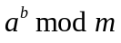.
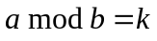 означает, что существует такое целое число , что 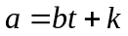. При этом 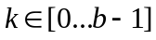.
Входные данные
В первой строке входного файла записано число  - количество тестов. Каждый тест записан в отдельной строке и содержит три целых числа и разделённые пробелами. 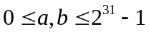, 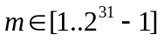.
Выходные данные
В выходной файл выведите чисел – ответов на тесты.
Примеры
fast.in | fast.out
8  2 5 33  2 5 1  8 2 2  4 0 9  9 9 7  5 9 2  2 4 6  1 7 5 | 32  0  0  1  1  1  4  1
- Группы
Имя входного файла: | groups.in
Имя выходного файла: | groups.out

Сколькими способами можно разбить N разных предметов на K групп?
Входные данные
В первой строке входного файла записаны два числа N и K (0≤N,K≤24).
Выходные данные
В выходной файл выведите количество способов. При данных ограничениях на N и K количество способов ≤ 10¹⁸.
Примеры
groups.in | groups.out | Комментарий
4 2 | 7 | 7 способов разбить множество 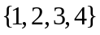 на 2 блока:  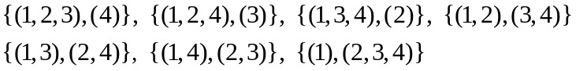
0 0 | 1 | 1 способ: 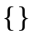
1 0 | 0 | нет способов
24 12 | 24930204590758260 | Много способов, больше чем 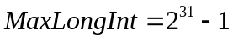
23 9 | 12320068811796900 | Тоже много способов
- Римская система счисления
Имя входного файла: | roman.in
Имя выходного файла: | roman.out

Система римских цифр основана на употреблении особых знаков для десятичных разрядов I=1, X=10, C=100, M=1000 и их половин V=5. L=50, D=500. Натуральные числа записываются при помощи повторения этих цифр. При этом, если большая цифра стоит перед меньшей, то они складываются (принцип сложения), если же меньшая перед большей - то меньшая вычитается из большей (принцип вычитания). К сказанному необходимо добавить, что при подсчёте двигаться по ряду римских цифр следует справа налево. Кроме того, подряд идёт не более 3-х одинаковых цифр. Запрещёнными также являются подстроки 'VIV', 'LXL', 'DCD', 'VV', 'LL', 'DD';
Итак, дано число в десятичной системе счисления, следует вывести число в римской системе счисления.
Входные данные
В первой строке входного файла записано число T – количество тестов. Далее следует T строк, в каждой стоке число N_{i} (1≤N≤3000).
Выходные данные
В выходной файл выведите T строк – числа N в римской системе счисления.
Примечание
Если число в выходном файле содержит символы отличные от I, X, C, M, V, L, D, или содержит 4 одинаковых символа, или одну и запрещенных подстрок, то будет возвращено Presentation Error.
Если полученное вами число в римской системе счисления при переводе обратно в десятичную систему счисления не даст исходное число N_{i}, то будет возвращено Wrong Answer.
Пример
roman.in | roman.out
17  1  2  3  4  5  6  7  8  9  10  11  12  19  20  1042  1982  2004 | I  II  III  IV  V  VI  VII  VIII  IX  X  XI  XII  XIX  XX  MXLII  MCMLXXXII  MMIV

